臺東縣仁愛國小109學年度一年級第一學期校外教學實施計畫
一、活動依據：
(一)、國民中小學108課程綱要。
(二)、教育部國民中小學辦理校外教學實施原則。
(三)、台東縣仁愛國民小學109年度第一學期一年級課程計畫。
二、設計理念：
「卑南遺址公園」的自然資源豐富，有遼闊的大草原，有各式各樣的的動植物，也有富含文化意涵的考古展示設施，十分適合一年級小朋友前往進行戶外教學，不但能在寬廣的草地上奔跑遊戲，盡情的觀賞花草樹木，更能進一步了解史前卑南文化人的歷史和生活背景。帶領小朋友們到「卑南遺址公園」實地觀察動植物，感受美好的自然景觀，引導他們從體驗活動中放鬆身心，認識自然及學習如何與自然相處。
三、活動目的：
1鼓勵小朋友從事適當的休閒活動。
2安排適合小朋友的體驗活動，引導他們親近自然。
3將各領域教學融入活動中，提升學生的學習成效。
4建立小朋友正確的休閒觀念。
5培養小朋友合群守規的團隊精神。
四、實施日期：109年11月17日星期二
五、實施地點: 台東縣卑南遺址公園
六、實施對象︰仁愛國小一年級全體小朋友
七、與學習領域的課程、議題或單元主題之關聯性:
年級 | 領域/議題 | 單元主題 | 學習重點/議題實質內涵
一年級 | 語文課程 | 第貳單元  快樂手牽手  第四課紙飛機 | 學習表現：  1-I-1 養成專心聆聽的習慣，尊重對方的發言。  2-I-3 與他人交談時，能適當的提問、合宜的回答，並分享想法。  學習內容：  Bb-I-3 對物或自然的感受。
一年級 | 生活課程 | 三、大樹高小花香  1.我愛小花  2.和樹做朋友  四、聲音的世界  1.生活中的聲音 | 學習表現：  1-I-1 探索並分享對自己及相關人、事、物的感受與想法。  2-I-1 以感官和知覺探索生活中的人、事、物，覺察事物及  環境的特性。  3-I-1 願意參與各種學習活動，表現好奇與求知探究之心。  5-I-1 覺知生活中人、事、物的豐富面貌，建立初步的美感  經驗。  5-I-2 在生活環境中，覺察美的存在。  6-I-5 覺察人與環境的依存關係，進而珍惜資源，愛護環境、尊重生命。  學習內容：  B-I-1 自然環境之美的感受。  C-I-1 事物特性與現象的探究。  D-I-4 共同工作並相互協助。
一年級 | 健康與體育  課程 | 第一冊第六單元：走走跑跑  活動二：奔跑吧 | 學習表現：  1c-I-1 認識身體活動的基本動作。  2c-I-1 表現尊重的團體互動行為。  2c-I-2 表現認真參與的學習態度。  學習內容：  Ca-I-1 生活中與健康相關的環境。  Cd-I-1 戶外休閒運動入門遊戲。
一年級 | 環境教育議題 |  | 環E1 參與戶外學習與自然體驗，覺知自然環境的美、平  衡、與完整性。  環E2 覺知生物生命的美與價值，關懷動、植物的生命。  環E3 了解人與自然和諧共生，進而保護重要棲地。
一年級 | 戶外教育議題 |  | 戶E2 豐富自身與環境的互動經驗，培養對生活環境的覺  知與敏感，體驗與珍惜環境的好。  戶E3 善用五官的感知，培養眼、耳、鼻、舌、觸覺及心  靈對環境感受的能力。  戶E7 參加學校校外教學活動，認識地方環境，如生態、  環保、地質、文化等的戶外學習。
一年級 | 安全教育議題 |  | 安E4 探討日常生活應該注意的安全。  安E7 探究運動基本的保健。  安E9 學習相互尊重的精神。

八、實施方式：
(一)行前教學活動及準備事項：
1、行前規劃
(1)開學前由一年級教學團隊配合課程設計，依照學校行事曆所訂定的校外教學活動日程，列入課程活動按期實施。
(2)由學校行政人員、學年主任、教師等相關人員召開校外教學籌備會議，討論校外教學之路線、車輛租用、收費標準及教學活動設計等事宜。
(3)校外教學以自願參加為原則，並需先發回家長同意書徵得家長同意。
2、行前準備
(1)校外教學前由導師事先安排學生分組，方便導師隨時照顧與指導學生進行參觀活動。
(2)參加校外教學活動的全體人員，均要依循保險法相關規定辦妥旅遊平安保險。
(3)請學校行政人員事先備妥公文聯繫卑南遺址公園管理單位，請求協助。
(4)經年級老師相互討論後，由學年主任事先預約團體報名，安排學生當天在園區內的體驗活動。
(5)由導師對學生實施行前教育，使學生充分配合活動的實施，及了解應遵守的紀律與安全事項。
(二)教學內容及流程：【附件一：校外教學活動實施計畫表】
【附件三 ：校外教學活動通知單暨家長同意書】
(三)學習評量：校外教學學習單。【附件二：卑南遺址公園遊記】
九、注意事項：
1、以「安全第一」為最重要原則，請老師確實要求學生遵守乘車秩序與安全。到達目的地後，應先告知學生當地環境情況，禁止學生單獨行動或靠近危險地區。
2、教師在開車前後及活動前後，均應隨時掌握學生動向並確實點名清查人數。
3、活動中老師必須要求學生確實遵守規定，服從老師指揮，維護學校榮譽，並叮嚀學生注意團體及自身之安全。
4、老師應準備急救藥品和全班學生家長緊急聯絡電話，並請學校同仁隨行，因應突發狀況。
5、活動結束後，應檢討得失，公開表揚在校外教學活動中表現優良之學生，輔導表現欠佳者。
十、實施經費：校外教學經費由參加學生共同負擔，按實際需要收費。
十一、本計畫經校務會議通過，校長核可後實施，修正時亦同。

【附件一】台東縣仁愛國民小學109學年度上學期一年級校外教學活動計畫表
班級 | 一年級甲、乙班 |  |  | 參加總人數 |  |  |  | 人
地點 | 卑南文化公園 |  |  | 交通工具 |  |  |  | 遊覽車兩部
日期 | 109年11月27日  (星期五) |  |  | 起迄時間 |  |  |  | 8：30－12：30
教學目標 | 一、能隨時注意安全，不做危險的舉動或靠近危險的地方。  二、能觀察動植物特色並認識動植物名稱。  三、能安靜愉悅參觀卑南文化公園的景觀。  四、能用心參加體驗活動，並保持團體秩序。  五、能遵守團體規範和遊戲規則。  六、能用心認真的完成學習單。
配合科  目單元 | 【一上國語：首冊】  第貳單元快樂手牽手  第四課紙飛機  【一上生活：第一冊】三、大樹高小花香  1.我愛小花  2.和樹做朋友 |  |  |  |  |  | 【一上健體：第一冊】  第一冊第六單元：走走跑跑  活動二：奔跑吧
活動行  程內容 | (1) 8：15 （集合）  (2) 8：30 （上車出發）  (3) 9：00 （到卑南文化公園）  (4) 9：20 （觀察園區內動植物）  (5)10：00 （進行體驗活動） |  |  |  |  | (6) 11：00 （團體遊戲）  (7) 11：40 （集合）  (8) 11：50 （搭車返校）  (9) 12：30 （排路隊放學）
預估經費 | 交通費 |  |  |  |  | 體驗活動的  材料費用 |  |  |  | 60元
預估經費 | 雜 支 |  |  |  |  | 合 計
預估經費 | 每人繳費
隨隊教師 | 老師
生教組長 |  | 教學組長 |  |  |  |  |  |  | 校長  批示
學務主任 |  | 教務主任
※備註：一、領隊由隨隊處室主任及學年主任擔任。 二、科任教師隨隊協助。三、本表請於 月 日前擲回生教組。 四、預估經費暫不填。

☆請你依照這次校外教學的經過，寫寫看：  卑南文化公園遊記  今天天氣（爸 媽），是我們去卑南文化公園校外教學的日子。到了園區裡，我聽到了（爸 媽）的叫聲，也觀察到（ ）。  我們進行了（爸媽媽）活動，大家（ 空地 ），老師還帶領我們到草地上玩（爸 媽媽）遊戲，到（爸媽媽）時，我和（爸爸 ）一起（爸 媽媽 ）。在（爸 媽 媽），我發現了（爸 媽 媽 ），真是（ 澆 ）。  這次校外教學，不但可以（ ），還可以（ 澆 水 ），希望有機會都能到郊外踏青或是到不同的地方去參觀，留下難忘又開心的回憶。 | 【一年級語文練習單】一年（ ）班（ ）號 姓名：（ ）
卑南文化公園遊記
一年（ ）班（ ）號 姓名: （ ）
一、請填填看:
我們校外教學的目的地是：

二、☆你在卑南文化公園裡，看到了下
列哪些景觀？打ˇ:
活動草原( ) 高大的樹( ) 公園入口處( )
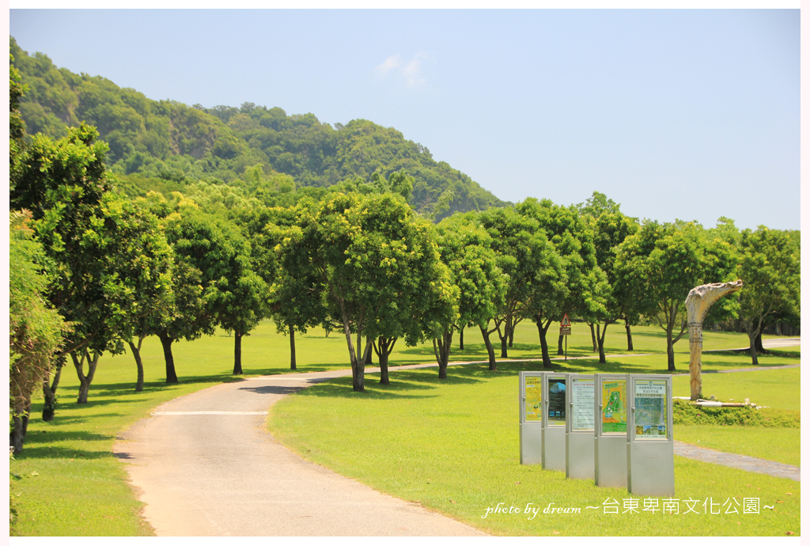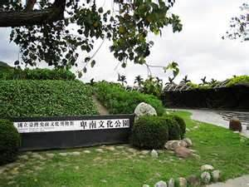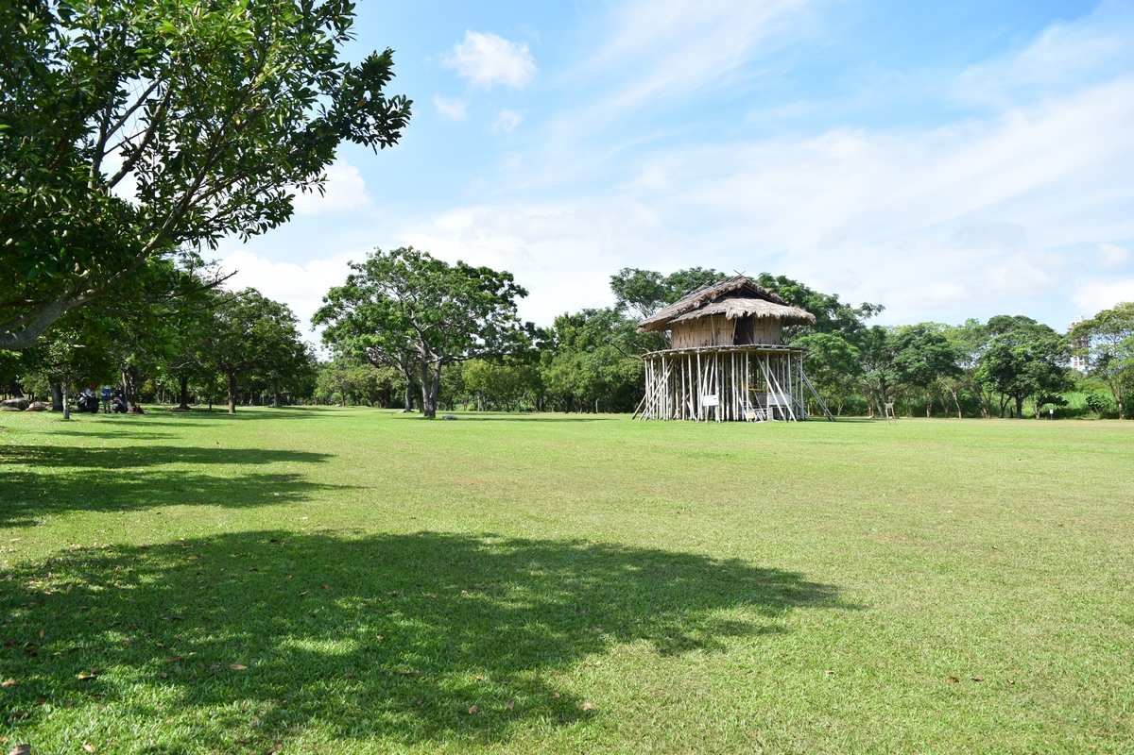

※請把你在校外教學時，看到的或想到
的景物畫下來，並塗上顏色。
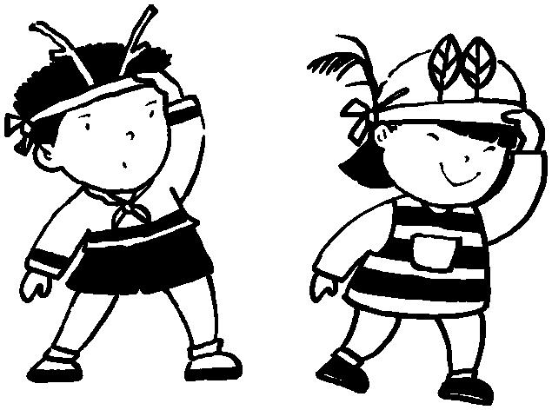

台東縣仁愛國民小學109學年度上學期一年級校外教學活動通知單
班級 | 一年級甲、乙班 |  | 參加人數
地點 | 卑南文化公園 |  | 費用 |  | 每人 元
日期 | 109年11月27日(星期五) |  | 起迄時間 |  | 8：30－12：30
教學目標 | 一、能隨時注意安全，不做危險的舉動或靠近危險的地方。  二、能觀察動植物特色並認識動植物名稱。  三、能安靜愉悅參觀卑南文化公園的景觀。  四、能用心參加體驗活動，並保持團體秩序。  五、能遵守團體規範和遊戲規則。  六、能用心認真的完成學習單。
配合科  目單元 | 【一上國語：首冊】  第貳單元快樂手牽手  第四課紙飛機  【一上生活：第一冊】  三、大樹高小花香  1.我愛小花  2.和樹做朋友 |  |  | 【一上健體：第一冊】  第一冊第六單元：走走跑跑  活動二：奔跑吧
活動行  程內容 | (1) 8：15 （集合）  (2) 8：30 （上車出發）  (3) 9：00 （到卑南文化公園）  (4) 9：20 （觀察園區內動植物）  (5)10：00 （進行體驗活動） |  |  | (6) 11：00 （團體遊戲）  (7) 11：40 （集合）  (8) 11：50 （搭車返校）  (9) 12：30 （排路隊放學）
攜帶物品注意事項 | 1.穿著運動服  2.帶茶水、點心、午餐  3. 7：50 以前到校 |  |  | 4.費用包含車資和參加體驗活動的材料費用  5.中午12：30排路隊放學
放學時間 | 中午12：30 | 接送地點 |  | 汽車和安親班：大門。機車：東側門
回 條
一年 班 學生： 家長簽名：
□有要事，學童無法參加本次校外教學活動。
□同意學童參加本次校外教學活動。
註一：戶外教學為學校教學課程之一，原則上一律參加，若有特殊原因，仍需依規定辦理請假手續。
【附件三：校外教學活動通知單暨家長同意書】

